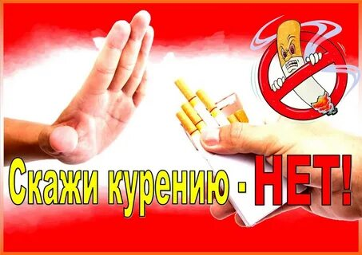

17 ноября 2022 года (третий четверг ноября)-Международный день отказа от курения
17 ноября 2022 года (третий четверг ноября) – Международный день отказа от курения, который отмечается ежегодно с 1977 года по инициативе Американского общества онкологов и при поддержке Всемирной организации здравоохранения с целью привлечения внимания общественности к негативным последствиям курения табака.
По данным Всемирной организации здравоохранения в мире 90% смертей от рака легких, 75% — от хронического бронхита и 25% — от ишемической болезни сердца обусловлены курением. Каждые десять секунд на планете умирает один заядлый курильщик. От пагубного воздействия табака на организм человека, ежегодно умирает около 6 миллионов жителей планеты, 12% из которых – некурящие, подвергающиеся воздействию вторичного табачного дым.
Согласно статистике, в России каждая 10-я женщина курит, а среди мужчин 50-60% курильщики со стажем. Табачный дым содержит в своем составе такие канцерогены, как никотин, цианистый водород, акролеин, диоксид азота, табачные N-нитрозамины, пиридин, радиоактивный изотоп полоний-210. Пассивные курильщики вдыхают те же самые опасные вещества, что и любитель сигарет, несмотря на их меньшую концентрацию.
В докладе ВОЗ «Табак и его воздействие на окружающую среду» отражено следующее воздействие этой продукции на природу:
· Табачные отходы содержат более 7000 токсических химических веществ, отравляющих окружающую среду.
· Вместе с табачным дымом в окружающую среду выбрасываются тысячи тонн канцерогенов, токсических веществ и парниковых газов. Табак является основным компонентом мусора во всем мире.
· До 10 миллиардов из 15 миллиардов продаваемых ежедневно сигарет выбрасываются в окружающую среду.
· На сигаретные окурки приходится 30-40% всех предметов, подбираемых во время уборок прибрежных и городских районов.
В настоящее время в России действует антитабачная концепция осуществления государственной политики противодействия потреблению табака на 2018-2022 годы и дальнейшую перспективу, разработанная Министерством здравоохранения РФ. Эта концепция предполагает повышение цен на сигареты и другие табачные изделия, а также полный запрет курения в общественных местах. Целью концепции является снижение распространенности потребления табака среди населения РФ к 2022 году до 25%.
Бросить курить в силах каждого, нужно лишь этого захотеть, и Международный день отказа от курения - хороший повод для этого. Это важно, чтобы продолжать жить полноценной здоровой жизнью, не дав вредной и опасной для здоровья привычке взять над собой верх. Мощный инструмент в борьбе с курением - мотивация. Курение становится не модным, мешает в карьере, и в ряде случаев это помогает людям бросить курить.
Берегите свое здоровье!

